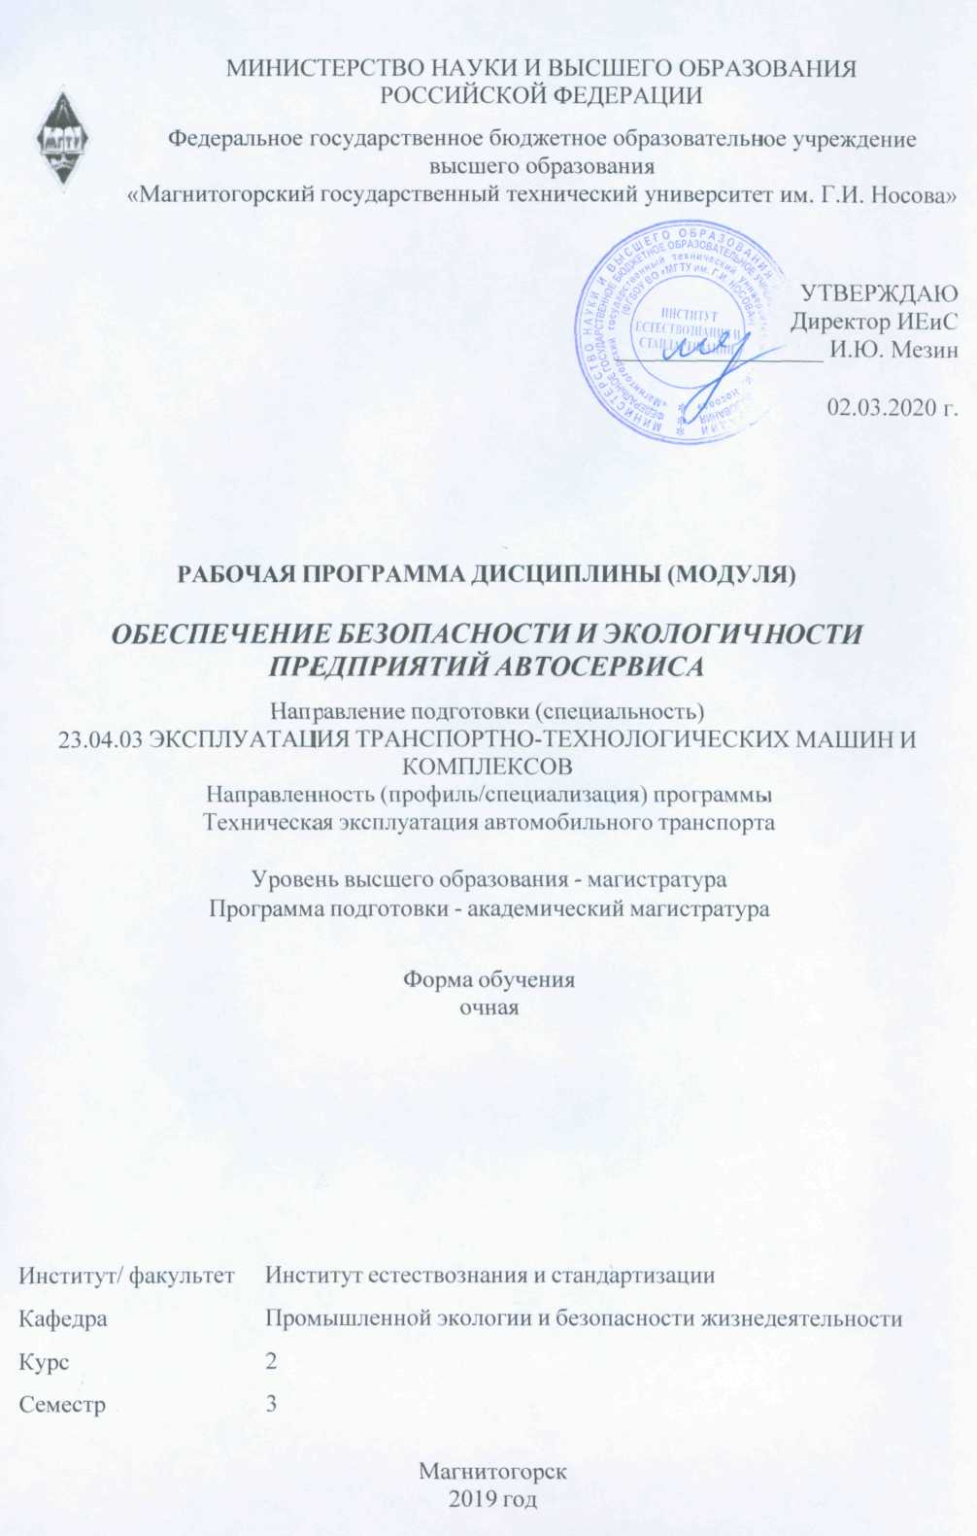

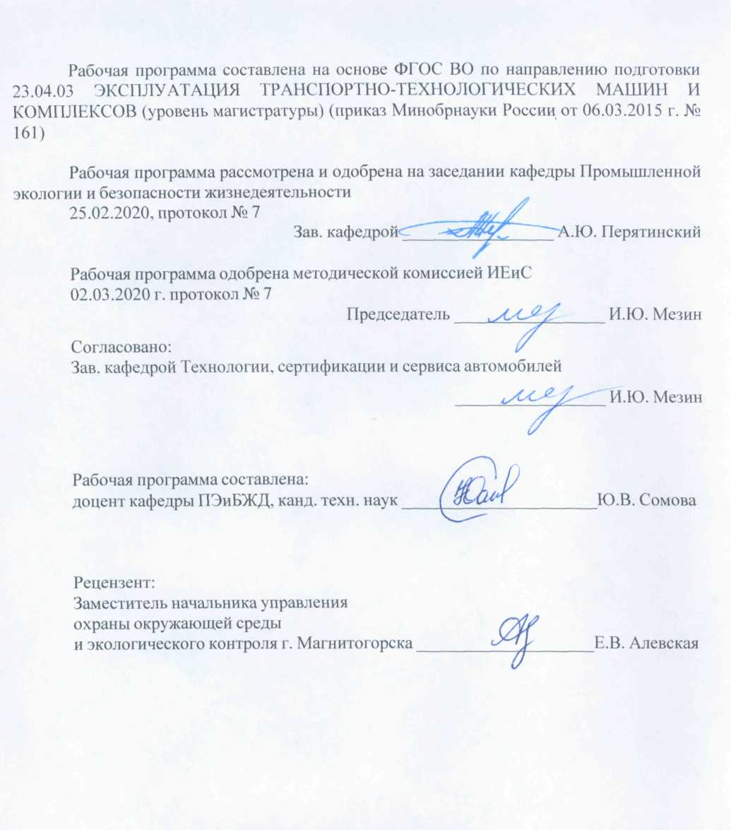

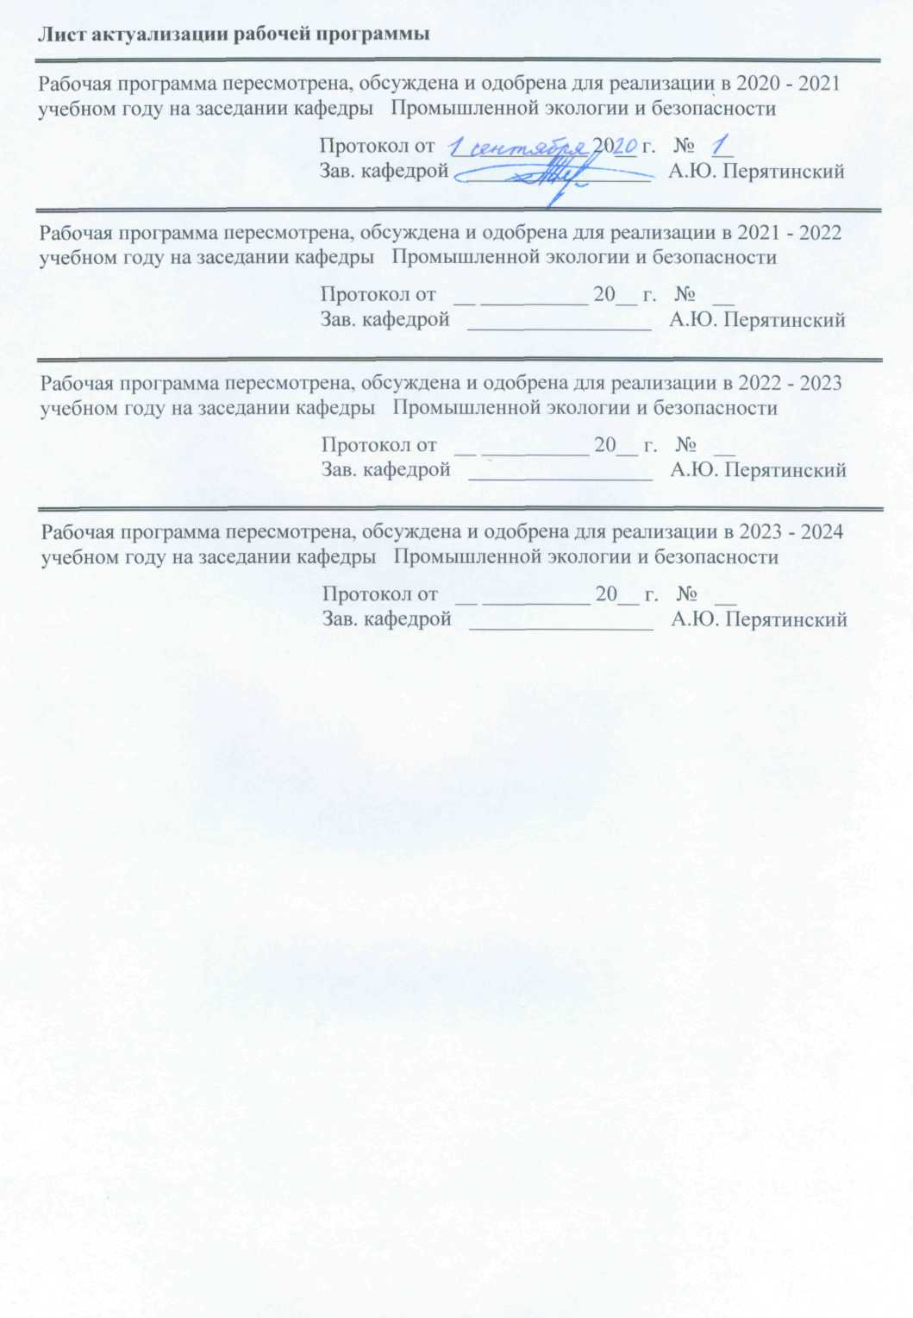

|  |  |
| --- | --- |
| **1** **Цели** **освоения** **дисциплины** **(модуля)** | |
| формирование у студентов экологического мировоззрения, получение знаний, умений и навыков инвентаризации и нормирования выбросов загрязняющих веществ, соединение экологических и профессиональных знаний, имеющих практическую направленность по снижению выбросов | |
|  |  |
| **2** **Место** **дисциплины** **(модуля)** **в** **структуре** **образовательной** **программы** | |
| Дисциплина Обеспечение безопасности и экологичности предприятий автосервиса входит в базовую часть учебного плана образовательной программы.  Для изучения дисциплины необходимы знания (умения, владения), сформированные в результате изучения дисциплин/ практик: | |
| Техническая эксплуатация автомобилей, использующих альтернативные виды топлива | |
| Основы научных исследований | |
| Современные методы защиты металлов от коррозии | |
| Управление персоналом | |
| Знания (умения, владения), полученные при изучении данной дисциплины будут необходимы для изучения дисциплин/практик: | |
| Научно-исследовательская работа | |
| Производственная - практика по получению профессиональных умений и опыта профессиональной деятельности | |
| Подготовка к защите и защита выпускной квалификационной работы | |
|  |  |
| **3** **Компетенции** **обучающегося,** **формируемые** **в** **результате** **освоения**  **дисциплины** **(модуля)** **и** **планируемые** **результаты** **обучения** | |
| В результате освоения дисциплины (модуля) «Обеспечение безопасности и экологичности предприятий автосервиса» обучающийся должен обладать следующими компетенциями: | |
| Структурный  элемент  компетенции | Планируемые результаты обучения |
| ОК-2 готовностью действовать в нестандартных ситуациях, нести социальную и этическую ответственность за принятые решения | |
| Знать | - методы и приемы работы в нестандартных ситуациях, возникающих в процессе профессиональной деятельности;  - методы принятия решений в нестандартных ситуациях, исключающими негативные последствия социального и этического характера |
| Уметь | - действовать в нестандартных ситуациях, возникающих в процессе профессиональной деятельности;  - принимать решения в нестандартных ситуациях, соблюдая принципы социальной и этической ответственности |
| Владеть | - возможными нестандартными ситуациями, возникающими в процессе профессиональной деятельности |
| ПК-11 готовностью к использованию методов обеспечения безопасной эксплуатации (в том числе экологической), хранения и сервисного обслуживания транспортных и транспортно-технологических машин, технологического и вспомогательного оборудования для их технического обслуживания и ремонта, созданию безопасных условий труда персонала | |

|  |  |
| --- | --- |
| Знать | - существующие методы обеспечения безопасности и экологичности предприятий автосервиса;  - условия хранения и сервисного обслуживания машин;  - сущность методов обеспечения безопасной и экологичной эксплуатации предприятий автосервиса. |
| Уметь | - перечислить существующие методы безопасной эксплуатации транспортных средств;  - определить необходимые условия хранения и сервисного обслуживания технологических машин;  - применять комплекс природоохранных мер, направленных на повышение экологических характеристик предприятий автосервиса |
| Владеть | - навыками определения применимого метода обеспечения безопасного и экологичного режима работы предприятий автосервиса;  - методикой определения необходимых условий хранения и эксплуатации машин и вспомогательного оборудования;  - навыками разработки природоохранных мероприятий для предприятий автосервиса |
| ПК-37 готовностью к использованию знания основ транспортного законодательства, включая лицензирование и сертификацию сервисных услуг, предприятий и персонала, нормативной базы применительно к конкретным видам транспортных и транспортно- технологических машин и оборудования, включая вопросы безопасности движения, условия труда, вопросы экологии | |
| Знать | - действующее транспортное законодательство;  - действующие нормативно-технические и правовые документы в области охраны окружающей среды;  - принципы лицензирования и сертификации |
| Уметь | - работать с нормативной базой;  - работать в системе Консультант+, анализировать действующие нормативно-правовые документы;  - применить нормативно-правовую базу к конкретным видам транс- порта. |
| Владеть | - навыками работы с ЭВМ;  - навыками работы в поисковых научных базах сети интернет;  - основами проведения лицензирования и сертификации |
| ПК-39 готовностью к использованию знаний о системе мероприятий по предотвращению травматизма, профессиональных заболеваний, охране окружающей среды от загрязнения | |
| Знать | - понятие травматизма, проф.заболеваний;  - нормативную базу в области промышленной и экологической безопасности;  - мероприятия по предотвращению и профилактике травматизма, проф. заболеваний, мероприятия по снижению негативного воздействия предприятий автосервиса на окружающую среду |
| Уметь | - классифицировать степень тяжести травм, проф. заболевания;  - оценить ущерб, наносимый окружающей среде и здоровью населения предприятиями автосервиса;  - провести экономическую оценку мероприятий, направленных на обеспечение промышленной и экологической безопасности |

|  |  |
| --- | --- |
| Владеть | - навыками проведения процедуры расследования несчастных случаев на производстве;  - методикой определения объема выбросов, сбросов загрязняющих веществ при выполнении различных видов работ;  - методикой определения экономической эффективности проводимых или планируемых мероприятий |

|  |  |  |  |  |  |  |  |  |  |
| --- | --- | --- | --- | --- | --- | --- | --- | --- | --- |
|  | **4.** **Структура,** **объём** **и** **содержание** **дисциплины** **(модуля)** | | | | | | | | |
| Общая трудоемкость дисциплины составляет 2 зачетных единицы 72 акад. часов, в том числе:  – контактная работа – 20,6 акад. часа:  – аудиторная – 20 акад. часов;  – внеаудиторная – 0,6 акад. часа  – самостоятельная работа – 51,4 акад. часа;  Форма аттестации - зачет | | | | | | | | | |
|  |  |  |  |  |  |  |  |  |  |
| Раздел/ тема  дисциплины | | Семестр | Аудиторная  контактная работа  (в акад. часах) | | | Самостоятельная работа студента | Вид самостоятельной  работы | Форма текущего контроля успеваемости и  промежуточной аттестации | Код компетенции |
| Лек. | лаб.  зан. | практ. зан. |
| тема 1 | | |  | | | | | | |
| 1.1 Определение курса. Цель и содержания курса. Состояние окружающей природной среды. Автотранспортный комплекс как источник выбросов и загрязнение окружающей среды. Доля выбросов от производственно-технической базы в общем объеме загрязнение от автотранспорта. Специфика выбросов и загрязнений на станциях технического обслуживания (СТО). | | 3 | 2 | 2/1И |  | 10,2 | Самостоятельное изучение учебной и научной литературы. | тест | ПК-11, ПК-37, ПК-39, ОК-2 |
| Итого по разделу | | | 2 | 2/1И |  | 10,2 |  |  |  |
| тема 2 | | |  | | | | | | |
| 2.1 Выбросы загрязняющих веществ от подвижных источников на территории предприятий автосервиса. Загрязнение окружающей среды от пунктов заправки автомобилей топливом. Состав вредных веществ и источники загрязнения атмосферы в основных производственных процессах на СТО. Влияние вредных веществ на природу и человека. Факторы, влияющие на объем выбросов. Основные мероприятия по предотвращению и снижению выбросов вредных веществ. Системы и аппараты очистки от вредных веществ. | | 3 | 2 | 2/1И |  | 10,2 | Проработка лекционного материала.  Самостоятельное изучение учебной и научной литературы. | Разработка на предприятии программы по управлению безопасностью | ПК-11, ПК-37, ПК-39, ОК-2 |
| Итого по разделу | | | 2 | 2/1И |  | 10,2 |  |  |  |
| тема 3 | | |  | | | | | | |
| 3.1 Состав сточных вод предприятий автосервиса в зависимости от выполняемых работ. Организация и устройство ливневой, шламовой, фекальнобытовой и др. канализации. Способы и аппараты очистки и обеззараживания сточных вод. Организация оборотных циклов водоснабжения | | 3 | 2 | 2/1И |  | 10 | Проработка лекционного материала.  Самостоятельное изучение учебной и научной литературы | Реферат | ПК-11, ПК-37, ПК-39, ОК-2 |
| Итого по разделу | | | 2 | 2/1И |  | 10 |  |  |  |
| тема 4 | | |  | | | | | | |
| 4.1 Состав твёрдых и жидких отходов предприятий транспортного комплекса. Классификация отходов по токсичности. Способы хранения, утилизации, переработки и повторного использования твёрдых отходов. Хранение и утилизация жидких отходов. | | 3 | 2 | 2/1И |  | 10 | Самостоятельное изучение учебной и научной литературы. | Контрольная работа | ПК-11, ПК-37, ПК-39, ОК-2 |
| Итого по разделу | | | 2 | 2/1И |  | 10 |  |  |  |
| тема 5 | | |  | | | | | | |
| 5.1 Управление экологической деятельностью в России. Зарубежный опыт организации экологической деятельности на автомобильном транспорте. Санитарно - гигиенические и экономические нормативы. Общественное экологическое движение.  Структура управления природоохранной деятельностью. Содержание экологического паспорта и других документов.  Виды экологических правонарушений. Субъекты и объекты экологических правонарушений. Финансовая и правовая ответственность за экологические правонарушения. | | 3 | 2 | 2 |  | 11 | Проработка лекционного материала.  Самостоятельное изучение учебной и научной литературы | Тест | ПК-11, ПК-37, ПК-39, ОК-2 |
| Итого по разделу | | | 2 | 2 |  | 11 |  |  |  |
| Итого за семестр | | | 10 | 10/4И |  | 51,4 |  | зачёт |  |
| Итого по дисциплине | | | 10 | 10/4И |  | 51,4 |  | зачет | ПК-11,ПК- 37,ПК-39,ОК- 2 |

|  |
| --- |
| **5** **Образовательные** **технологии** |
|  |
| В процессе преподавания дисциплины «Обеспечение безопасности и экологичности предприятий автосервиса» применяются традиционная и информационно-коммуникационная образовательные технологии  Проводятся лекционные и практические занятия.  Система организации учебного процесса должна быть ориентирована на индивидуальный подход к обучающемуся и должна содержать задания разного уровня сложности, разнообразного содержания и, соответственно, оцениваться по-разному.  Лекции проходят в традиционной форме (вводная лекция, лекция-информация, обзорная лекция).  Лекционный материал закрепляется, углубляется и дополняется в ходе практических занятий.  Лабораторные занятия проводятся с использованием метода – «обучение на основе опыта» для создания аналогий между изучаемыми явлениями и знакомыми студентам жизненными ситуациями и более глубокого усваивания изучаемых вопросов. Студентам выдаются задания закрепляющие знания, моделирующие технологические процессы. Высокая степень самостоятельности их выполнения студентами способствует развитию логического мышления и более глубокому освоению теоретических положений и их практического использования. При собеседовании и экспресс-опросе проводится дискуссия и формулируется вывод об оптимальном режиме обучения.  На лабораторных занятиях применяются также следующие виды обучения: контекстное обучение, междисциплинарное обучение, эвристическая беседа, позволяющие находить ответ на проблему, используя знания, полученные и на других дисциплинах.  Интерактивное обучение предполагает использование знаний из разных областей в контексте конкретной решаемой задачи (междисциплинарное обучение), учебной дискуссии, обучения на основе опыта.  Самостоятельная работа студентов стимулирует студентов к самостоятельной проработке тем в процессе подготовки к лабораторным занятиям и написании контрольной работы.  В ходе занятий предполагается использование комплекса инновационных методов интерактивного обучения, включающих в себя:  - создание проблемных ситуаций с показательным решением проблемы преподавателем;  - самостоятельную поисковую деятельность в решении учебных проблем, направляемую преподавателем;  - самостоятельное решение проблем студентами под контролем преподавателя.  - проблемное обучение – стимулирование студентов к самостоятельной «добыче» знаний, необходимых для решения конкретной проблемы.  - контекстное обучение – мотивация студентов к усвоению знаний путем выявления связей между конкретным знанием и его применением.  - обучение на основе опыта – активизация познавательной деятельности студентов за счет ассоциации их собственного опыта с предметом изучения.  - индивидуальное обучение – выстраивание студентами собственных образовательных траекторий на основе формирования индивидуальных учебных планов и программ с учетом интересов и предпочтений студентов.  - междисциплинарное обучение – использование знаний из разных областей, их группировка и концентрация в контексте конкретной решаемой задачи.  В учебном процессе предполагается использование учебных фильмов:  - Очистка газов промышленных предприятий от загрязняющих веществ.  - Очистка сточных вод в промышленности. |

|  |
| --- |
| Часть занятий лекционного типа проводятся с использованием комплексного мультимедийного курса «Экология» |
|  |
| **6** **Учебно-методическое** **обеспечение** **самостоятельной** **работы** **обучающихся** |
| Представлено в приложении 1. |
|  |
| **7** **Оценочные** **средства** **для** **проведения** **промежуточной** **аттестации** |
| Представлены в приложении 2. |
|  |
| **8** **Учебно-методическое** **и** **информационное** **обеспечение** **дисциплины** **(модуля)** |
| **а)** **Основная** **литература:** |
| 1. Экология: Учебник / Потапов А.Д. - 2-е изд., испр. и доп. - М.: НИЦ ИНФРА-М, 2016. - 528 с.: 60x90 1/16. - (Высшее образование: Бакалавриат) (Переплёт) ISBN 978-5-16-010409-6 - Режим доступа:  [http://znanium.com/catalog/product/487374](http://znanium.com/catalog/product/487374 2. Экология /)  [2. Экология /](http://znanium.com/catalog/product/487374 2. Экология /) Валова (Копылова) В.Д., Зверев О.М., - 4-е изд., перераб. и доп. - Москва :Дашков и К, 2018. - 376 с.: ISBN 978-5-394-03044-4 - Текст : электронный. - URL: <http://znanium.com/catalog/product/415292> |
|  |
| **б)** **Дополнительная** **литература:** |
| 1. Экология: учебное пособие/Л.Л.Никифоров - М.: НИЦ ИНФРА-М, 2015. - 204 с.: 60x90 1/16. - (Высшее образование: Бакалавриат) (Переплёт) ISBN 978-5-16-010377-8 - Режим доступа:  [http://znanium.com/catalog/product/486270](http://znanium.com/catalog/product/486270 2. Экология / Маринченко А.В)  [2. Экология / Маринченко А.В](http://znanium.com/catalog/product/486270 2. Экология / Маринченко А.В)., - 7-е изд., перераб. и доп. - Москва :Дашков и К, 2018. - 304 с.: ISBN 978-5-394-02399-6 - Текст : электронный. - URL:  [http://znanium.com/catalog/product/512919](http://znanium.com/catalog/product/512919 )  3. Экология : учебник / Н.И. Николайкин, Н.Е. Николайкина, О.П. Мелехова. – 9-е изд., перераб. и доп. – М. : ИНФРА-М, 2018. – 615 с. – (Высшее образование: Бакалавриат). – [www.dx.doi.org/10.12737/textbook_59424461554366.38209629](http://www.dx.doi.org/10.12737/textbook_59424461554366.38209629). - Режим доступа:  [http://znanium.com/catalog/product/566393](http://znanium.com/catalog/product/566393 )  4. Экология : учебник / В.С. Пушкарь, Л.В. Якименко. – М. : ИНФРА-М, 2017. – 397 с. : [2] с. цв. ил. – (Высшее образование: Бакалавриат). – [www.dx.doi.org/10.12737/16540](http://www.dx.doi.org/10.12737/16540). - Режим доступа:  [http://znanium.com/catalog/product/774283](http://znanium.com/catalog/product/774283 )  5. Экология : учебник / А.Д. Потапов. – 2-е изд., испр. и доп.– Москва : ИНФРА-М, 2017. – 528 с. – (Высшее образование: Бакалавриат). - Текст : электронный. - URL:  [http://znanium.com/catalog/product/872295](http://znanium.com/catalog/product/872295 6)  [6](http://znanium.com/catalog/product/872295 6). Экология: Учебник для бакалавров / Валова В.Д., Зверев О.М., - 3-е изд., перераб. и доп. - Москва :Дашков и К, 2017. - 376 с. ISBN 978-5-394-02674-4 - Текст : электронный. - URL:  [http://znanium.com/catalog/product/936129](http://znanium.com/catalog/product/936129 )  7. Экология: Учебное пособие / Дерябин В.А., Фарафонтова Е.П., - 2-е изд., стер. - М.:Флинта, Изд-во Урал. ун-та, 2017. - 136 с. ISBN 978-5-9765-3089-8 - Режим доступа:  [http://znanium.com/catalog/product/946678](http://znanium.com/catalog/product/946678 8)  [8](http://znanium.com/catalog/product/946678 8). Пулатова, Л. Экология: монография / Л. Пулатова, Д. Размухамедов ; под. ред. Ш. Муратова. - Германия : LAP LAMBERT Acad. Publ., 2018. - 312 с. - ISBN 978-613-7-33965-7. - Текст : электронный. - URL:  [https://new.znanium.com/catalog/product/1071110](https://new.znanium.com/catalog/product/1071110 )  9. Майоров, И. С. Экология : региональный аспект : монография / И. С. Майоров, С. Ю. Голиков. - Германия : LAP LAMBERT Acad. Publ., 2017. - 292 с. - ISBN 978-620-2-09640-9. - Текст : электронный. - URL:  [https://new.znanium.com/catalog/product/1071164](https://new.znanium.com/catalog/product/1071164 10)  [10](https://new.znanium.com/catalog/product/1071164 10). Экология техносферы: практикум / С.А. Медведева, С.С. Тимофеева. - М.: Форум: НИЦ ИНФРА-М, 2014. - 200 с.: 60x90 1/16. - (Высшее образование). (обложка) ISBN 978-5-91134-848-9 - Режим доступа: <http://znanium.com/catalog/product/446534> |

|  |  |  |  |  |  |
| --- | --- | --- | --- | --- | --- |
| 11. Экология. Учебная полевая практика: Учебное пособие / Кулеш В.Ф., Маврищев В.В. - М.:НИЦ ИНФРА-М, Нов. знание, 2015. - 332 с.: 60x90 1/16. - (Высшее образование: Бакалавриат) ISBN 978-5-16-010292-4 - Режим доступа:  [http://znanium.com/catalog/product/483086](http://znanium.com/catalog/product/483086 12)  [12](http://znanium.com/catalog/product/483086 12). Ясовеев, М.Г. Экология урбанизированных территорий : учеб. пособие / М.Г. Ясовеев, Н.Л. Стреха, Д.А. Пацыкайлик ; под ред. М.Г. Ясовеева. – Минск: Новое знание ; Москва : ИНФРА-М, 2015. – 293 с. – (Высшее образование: Бакалавриат). - ISBN 978-985-475-708-7 (Новое знание); ISBN 978-5-16-010302-0 (ИНФРА-М, print); ISBN 978-5-16-102242-9 (ИНФРА-М, online). - Текст : электронный. - URL: <http://znanium.com/catalog/product/483202> | | | | | |
|  |  |  |  | |  |
| **в)** **Методические** **указания:** | | | | | |
| 1. Боброва, З.М. Контроль выбросов загрязняющих веществ промышленными источниками [Текст]: метод. разработка к практическим занятиям по дисциплинам «Экология», «Общие проблемы экологии», «Экологические проблемы металлургических производств» для студентов технических специальностей / З.М. Боброва, О.Ю. Ильина; МГТУ, [каф. ПЭиБЖД]. – Магнитогорск, 2010. – 18 с.  2. Овсянникова, Н.И. Расчет платежей за загрязнение окружающей среды [Текст]: метод. указания к выполнению практических занятий по дисциплинам «Экология» для студентов всех специальностей и «Природопользование» для студентов специальности 330100 / Н.И. Овсянникова, Е.А. Афонина; МГТУ, [каф. ПЭиБЖД]. – Магнитогорск, 2004. – 25 с.  3. Тимиргалеева, Л.Ш. Методические указания для проведения деловой игры по дисциплине «Экология» для студентов всех специальностей [Текст] / Л.Ш. Тимиргалеева, Е.А. Волкова, А.А. Коновалова; МГТУ, [каф. ПЭиБЖД]. – Магнитогорск, 2007. – 22 с.  4. Ильина, О.Ю. Расчет полигона твердых бытовых отходов [Текст]: метод. разработка к выполнению практической работы по дисциплине «Экология» для студентов всех специальностей / О.Ю. Ильина; МГТУ, [каф. ПЭиБЖД]. – Магнитогорск, 2009. – 29 с.  5. Волкова, Е.А. Методические указания к практическим занятиям по дисциплинам «Экология», «Общие проблемы экологии» для студентов всех специальностей всех форм обучения [Текст] / Е.А. Волкова, О.Б. Прошкина; МГТУ, [каф. ПЭиБЖД]. – Магнитогорск, 2011. – 17 с.  6. Гусев, А.М. Расчет рассеивания и регламентация выбросов загрязняющих веществ в атмосферу [Текст]: метод. указания по выполнению практических работ по дисциплинам «Система защиты среды обитания (охрана атмосферного воздуха)», «Экология», «Общие проблемы экологии» для студентов всех специальностей / А.М. Гусев, Н.И. Овсянникова, Е.А. Афонина; МГТУ, [каф. ПЭиБЖД]. – Магнитогорск, 2012. – 46 с. | | | | | |
|  |  |  |  | |  |
| **г)** **Программное** **обеспечение** **и** **Интернет-ресурсы:** | | | | | |
|  | | | | | |
|  |  |  |  | |  |
| **Программное** **обеспечение** | | | | | |
|  | Наименование ПО | № договора | | Срок действия лицензии |  |
|  | MS Windows 7 Professional(для классов) | Д-1227-18 от 08.10.2018 | | 11.10.2021 |  |

|  |  |  |  |  |
| --- | --- | --- | --- | --- |
|  | MS Windows 7 Professional (для классов) | Д-757-17 от 27.06.2017 | 27.07.2018 |  |
|  | 7Zip | свободно распространяемое ПО | бессрочно |  |
|  | FAR Manager | свободно распространяемое ПО | бессрочно |  |
|  |  |  |  |  |
| **Профессиональные** **базы** **данных** **и** **информационные** **справочные** **системы** | | | | |
|  | Название курса | | Ссылка |  |
|  | Электронная база периодических изданий East View Information Services, ООО «ИВИС» | | <https://dlib.eastview.com/> |  |
|  |  |
|  | Национальная информационно-аналитическая система – Российский индекс научного цитирования (РИНЦ) | | URL: <https://elibrary.ru/project_risc.asp> |  |
|  | Поисковая система Академия Google (Google Scholar) | | URL: <https://scholar.google.ru/> |  |
|  | Российская Государственная библиотека. Каталоги | | <https://www.rsl.ru/ru/4readers/catalogues/> |  |
|  | Электронные ресурсы библиотеки МГТУ им. Г.И. Носова | | <http://magtu.ru:8085/marcweb2/Default.asp> |  |
|  | Международная реферативная и полнотекстовая справочная база данных научных изданий «Scopus» | | <http://scopus.com> |  |
|  | Международная наукометрическая реферативная и полнотекстовая база данных научных изданий «Web of science» | | <http://webofscience.com> |  |
| **9** **Материально-техническое** **обеспечение** **дисциплины** **(модуля)** | | | | |
|  |  |  |  |  |
| Материально-техническое обеспечение дисциплины включает: | | | | |
| Лекционная аудитория Мультимедийные средства хранения, передачи и представления информации  Комплект презентационного оборудования переносной (проектор Sharp SR 232, экран стационарный, оборудование Talet MonitorSP)  Аудитория для практических занятий Комплект презентационного оборудования переносной (проектор Sharp SR 232, экран стационарный, оборудование Talet MonitorSP)  Аудитория для самостоятельной работы: компьютерные классы; читальные залы библиотеки Персональные компьютеры с пакетом MS Office и выходом в Интернет и с доступом в электронную информационно-образовательную среду университета | | | | |
|

**Приложение 1**

**Учебно-методическое обеспечение самостоятельной работы обучающихся**

По дисциплине «Обеспечение безопасности и экологичности предприятий автосервиса» предусмотрена аудиторная и внеаудиторная самостоятельная работа обучающихся.

Аудиторная самостоятельная работа студентов предполагает устный опрос (собеседование) и написание контрольных работ (тестов) на практических занятиях.

1.  **Что устанавливает норматив образования отходов?**

1) Норматив образования отходов устанавливает их количество за месяц работы предприятия.

2) Норматив образования отходов определяет установленное количество отходов конкретного вида при производстве единицы продукции.

3) Норматив образования отходов устанавливает предельное значение отходов в квартал.

2. **С какой целью осуществляется нормирование в области охраны окружающей среды?**

1) Нормирование в области охраны окружающей среды осуществляется в целях расчета налогооблагаемой базы предприятия

2) Нормирование в области охраны окружающей среды осуществляется в целях определения уровня платежей за негативное воздействие на окружающую среду.

3) Нормирование в области охраны окружающей среды осуществляется в целях государственного регулирования воздействия хозяйственной и иной деятельности на окружающую среду, гарантирующего сохранение благоприятной окружающей среды и обеспечение экологической безопасности.

3. **Кем разрабатываются проекты нормативов образования отходов?**

1) Органами местного самоуправления.

2)Индивидуальные предприниматели и юридические лица, в результате хозяйственной и иной деятельности которых образуются отходы (за исключением субъектов малого и среднего предпринимательства), разрабатывают проекты нормативов образования отходов. Субъекты малого и среднего предпринимательства, в результате хозяйственной и иной деятельности которых образуются отходы, представляют в уполномоченные федеральные органы исполнительной власти или органы исполнительной власти субъекта Российской Федерации в соответствии с их компетенцией отчетность об образовании, использовании, обезвреживании, о размещении отходов в уведомительном порядке.

3) Органами Санэпиднадзора

4. **На какой срок устанавливаются лимиты на размещение отходов?**

1) Лимиты на размещение отходов устанавливаются сроком на 5 лет при условии ежегодного подтверждения индивидуальными предпринимателями и юридическими лицами неизменности производственного процесса и используемого сырья.

2) Лимиты на размещение отходов устанавливаются сроком на один год.

3) Лимиты на размещение отходов устанавливаются сроком на три года.

5. **С какой целью устанавливают нормативы образования отходов производства и потребления и лимиты на их размещение?**

1) Нормативы образования отходов производства и потребления и лимиты на их размещение устанавливаются в целях предотвращения их негативного воздействия на окружающую среду в соответствии с законодательством.

2) Нормативы образования отходов производства и потребления и лимиты на их размещение устанавливаются для расчетов платежей.

3) Нормативы образования отходов производства и потребления и лимиты на их размещение устанавливаются для ведения государственной статистической отчетности.

6. **Какой орган власти утверждает порядок разработки и утверждения образования отходов и лимитов на их размещение?**

1) Органы местного самоуправления.

2) Правительство Российской Федерации.

3) Муниципальные власти.

7. **Должны ли разрабатываться паспорта отходов I-IV классов опасности на отходы, отсутствующие в федеральном классификационном каталоге отходов?**

1) Нет

2) Да

3) Не в каждом случае

8. **Что такое паспорт опасных отходов?**

1) Паспорт опасных отходов – документ, необходимый для трансграничного перемещения отходов.

2) Паспорт опасных отходов – документ, регистрирующий факт образования отходов для конкретного технологического процесса.

3) Паспорт опасных отходов - документ, удостоверяющий принадлежность отходов к отходам соответствующего вида и класса опасности, содержащий сведения об их составе;

9. **Сколько классов опасности установлено для отходов?**

1) Для отходов установлено три класса опасности.

2)Для отходов установлено пять классов опасности.

3) Для отходов установлено девять классов опасности.

10. **Кто наделен полномочиями по лицензированию деятельности по сбору, использованию, обезвреживанию, транспортированию, размещению отходов I - IV класса опасности?**

1) Федеральные органы исполнительной власти

2) Органам местного самоуправления.

3) Органам власти субъектов Федерации.

**Ключ:**

|  |  |  |  |  |  |  |  |  |  |
| --- | --- | --- | --- | --- | --- | --- | --- | --- | --- |
| 1. 2 | 2. 3 | 3. 2 | 4. 1 | 5. 1 | 6. 2 | 7. 2 | 8. 3 | 9. 2 | 10. 1 |

Внеаудиторная самостоятельная работа обучающихся осуществляется в виде изучения литературы по соответствующему разделу с проработкой материала; подготовки к лабораторным работам, написания отчета по выполненной лабораторной работе и подготовки к защите лабораторной работы.

**Приложение 2**

**Оценочные средства для проведения промежуточной аттестации**

**а) Планируемые результаты обучения и оценочные средства для проведения промежуточной аттестации**

|  |  |  |
| --- | --- | --- |
| Структурный элемент компетенции | Планируемые результаты обучения | Оценочные средства |
| **ОК-2 готовностью действовать в нестандартных ситуациях, нести социальную и этическую ответственность за принятые решения** | | |
| Знать: | - методы и приемы работы в нестандартных ситуациях, возникающих в процессе профессиональной деятельности;  - методы принятия решений в нестандартных ситуациях, исключающими негативные последствия социального и этического характера. | Перечень теоретических вопросов к зачету:   1. Перечислите возможные нестанданртные ситуации на предприятие. 2. Каковы особенности взаимодействия человека с окружающей средой. 3. Что называют повседневными естественными опасностями 4. Что называют опасностями стихийных явлений. 5. Что называют антропогенными и антропогенно-техногенными опасностями. 6. Важнейшие приоритеты в жизни и деятельности. 7. Назовите основные причины и последствия возможных техногенных аварий и катастроф. 8. Перечислите основные естественно-научные законы. 9. Основные нормы в области безопасности. 10. Основные правила в области безопасности. |
| Уметь: | - действовать в нестандартных ситуациях, возникающих в процессе профессиональной деятельности;  - принимать решения в нестандартных ситуациях, соблюдая принципы социальной и этической ответственности. | Примерные практические задания для экзамена:  1. Из предложенного перечня ответов выбрать правильные .Качественные методы анализа опасностей включают:  А) предварительный анализ опасностей; анализ последствий отказов;  Б) анализ опасностей с помощью дерева причин;  В) анализ опасностей с помощью дерева последствий;  Г) анализ опасностей методом потенциальных отклонений; анализ ошибок персонала; -  Д) причинно-следственный анализ  Е) все перечисленные  2. Дать оценку потенциальной опасности производственного процесса, имеющего технологические переходы в зоне действия кинетической энергии (автодорога и подъездной железнодорожный путь).  3. Напишите эссе на тему «Социальной и этической ответственности в нестандщартных ситуациях». Нестандартную ситуация придумывает обучающийся. |
| Владеть: | - возможными нестандартныеми решениями ситуацияий, возникающиих в процессе профессиональной деятельности. | Комплексные задания:  Задание №1  В результате аварии на очистном сооружении в городской водопровод попало значительное количество хлора. Возникла угроза массового поражения населения. Определите порядок ваших действий.  Задание №2  Из-за взрыва бытового газа обрушилась часть соседнего жилого дома, погибли жильцы, многие были ранены, несколько человек оказались заблокированы в магазине подвального помещения. Ваше предприятие находится в зоне риска. Определите порядок ваших действий. |
| **ПК-11 готовностью к использованию методов обеспечения безопасной эксплуатации (в том числе экологической), хранения и сервисного обслуживания транспортных и транспортно-технологических машин, технологического и вспомогательного оборудования для их технического использования** | | |
| Знать | - существующие методы обеспечения безопасности и экологичности предприятий автосервиса;  - условия хранения и сервисного обслуживания машин;  - сущность методов обеспечения безопасной и экологичной эксплуатации предприятий автосервиса. | 1. Назовите существующие методы обеспечения безопасности предприятий автосервиса;  2. существующие методы обеспечения экологичности предприятий автосервиса;  3. Какие условия хранения и сервисного обслуживания машин должны быть реалтзованы в автосервисе.  4. Сущность методов обеспечения безопасности.  5. Какие методы обеспеченипя безопасности вы можете назвать?  5. В чем суть методов экологичной эксплуатации предприятий автосервиса? |
| Уметь | - перечислить существующие методы безопасной эксплуатации транспортных средств;  - определить необходимые условия хранения и сервисного обслуживания технологических машин;  - применять комплекс природоохранных мер, направленных на повышение экологических характеристик предприятий автосервиса; | 1. Провести существующие методы безопасной эксплуатации транспортных средств;  2. Перечислите необходимые условия хранения и сервисного обслуживания технологических машин.  3. Разработать комплекс природоохранных мер, направленных на повышение экологических характеристик предприятий автосервиса. |
| Владеть | - навыками определения применимого метода обеспечения безопасного и экологичного режима работы предприятий автосервиса;  - методикой определения необходимых условий хранения и эксплуатации машин и вспомогательного оборудования;  - навыками разработки природоохранных мероприятий для предприятий автосервиса. | Комплексное Задание  Выхлопные газы предприятия автомобильного производства выбрасывает в атмосферу, где температура воздуха равна Тв = 21,4 (°С), через N дымовых труб (N = l), имеющих высоту Н = 7 (м) и прямоугольное устье длиной L – 0,5 (м) и шириной В – 0,4 (м). Температура выбрасываемых газов Тг = 15 (°С), средняя скорость выхода газовоздушной смеси W = 14 (м/с).  Концентрация С (мг/м3 ) выбрасываемых в атмосферу вредных веществ, определенная экспериментально, соответствует: С(СО) = 3,630; C(NO2) = 0,085; C(SO2) = 0,380; C(NH3) = 0,2. Фоновые концентрации по всем выбрасываемым веществам равны нулю. N = 1, А = 200, F = 1 (для всех вариантов).  Необходимо:  а) определить фактический массовый выброс М вредных веществ по концентрациям С выбрасываемых веществ;  б) рассчитать ПДВ по всем компонентам и сопоставить с фактическим массовым выбросом М соответствующих вредных веществ;  в) обосновать необходимость установки газоулавливающего и газоочистного оборудования. |
| **ПК-37 готовностью к использованию знания основ транспортного законодательства, включая лицензирование и сертификацию сервисных услуг, предприятий и персонала, нормативной базы применительно к конкретным видам транспортных и транспортно-технологических машин и объектов** | | |
| Знать | - действующее транспортное законодательство;  - действующие нормативно-технические и правовые документы в области охраны окружающей среды;  - принципы лицензирования и сертификации. | 1. Действующее транспортное законодательство.  2. Действующие нормативно-технические и правовые документы в области охраны окружающей среды.  3. Принципы лицензирования и сертификации сервисных услуг.  4. Порядок получения лицензии.  5. Нормативно-технические и правовые документы в области охраны окружающей среды для персонала. |
| Уметь | - работать с нормативной базой;  - работать в системе Консультант+, анализировать действующие нормативно-правовые документы;  - применить нормативно-правовую базу к конкретным видам транспорта. | 1. Проанализировать действующие нормативные документы в системе Консультант+.  2. Проавнализировать нормативно-правовую базу по грузовым автомобилям.  3. Проанализировать нормативно-правовую базу по легковым автомобилям. |
| Владеть | - навыками работы с ЭВМ;  - навыками работы в поисковых научных базах сети интернет;  - основами проведения лицензирования и сертификации. | Комплексное задание  Выполнить в поисковых научных базах сети интернет порядок проведения лицензирования и сертификации предприятий автомобильного сервиса. Сформулировать основные позиции, которые должны быть отраджены в лицензии. |
| **ПК-39 готовностью к использованию знаний о системе мероприятий по предотвращению травматизма, профессиональных заболеваний, охране окружающей среды от загрязнения** | | |
| Знать | - понятие травматизма, проф.заболеваний;  - нормативную базу в области промышленной и экологической безопасности;  - мероприятия по предотвращению и профилактике травматизма, проф. заболеваний, мероприятия по снижению негативного воздействия предприятий автосервиса на окружающую среду. | 1. Что такое травма? 2. Виды профессиональных заболеваний? 3. Основные направления снижения риска и последствий проявления опасных и вредных производственных факторов. 4. Текущее оперативное планирование мероприятий по охране труда. 5. Планирование работы службы охраны труда предприятия. 6. Планы ликвидации возможных аварий. 7. Организация работ в области охраны труда на предприятии. 8. Оперативное руководство и координация работ по охране труда. 9. Стимулирование работ по совершенствованию охраны труда. 10. Оценка работы по совершенствованию охраны труда. 11. Надзор и контроль за соблюдением законодательства по охране труда. Виды надзора и контроля. 12. Воздействие предприятий автосервиса на окружающую среду. 13. Нормативно-технические и правовые документы в области охраны окружающей среды для персонала. 14. Мероприятия по предотвращению и профилактике травматизма и проф. заболоеваний. 15. Мероприятия по снижению негативного воздействия предприятий автосервиса на окружающую среду |
| Уметь | - классифицировать степень тяжести травм, проф. заболевания;  - оценить ущерб, наносимый окружающей среде и здоровью населения предприятиями автосервиса;  - провести экономическую оценку мероприятий, направленных на обеспечение промышленной и экологической безопасности. | 1. Классифицировать по степени тяжести последствий травмы можно подразделить. (на микротравмы — ликвидируют непосредственно на рабочем месте. Потеря трудоспособности не превышает одной рабочей смены;   * легкие — временная потеря трудоспособности с ее последующим полным восстановлением в процессе лечения; * тяжелые — постоянная частичная или полная потеря трудоспособности и перевод пострадавшего на инвалидность (определяют врачи лечебных учреждений согласно Схеме определения тяжести несчастных случаев на производстве, в которую включены переломы костей свода и основания черепа, челюстей, повреждения органов грудной и брюшной полости, вывихи позвонков и т. п.); * смертельные — приводят к смерти пострадавшего, которая может наступить как в момент происшествия, так и через какой-либо промежуток времени после него, например в процессе лечения.).   2. В результате аварии на нефтепроводе произошло загрязнение реки нефтепродуктами. Были собраны следующие данные о размерах потерь:   |  |  |  | | --- | --- | --- | | Реципиент | Вид потерь | Денежная оценка потерь | | нефтеперерабатывающее предприятие (источник загрязнения) | затраты на ликвидацию загрязнения, выплата штрафа за выброс | 10 млн. руб. | | близлежащее предприятие, использующее воду из реки в технологических целях | затраты на дополнительную очистку воды | 8 млн. руб. | | фермерское хозяйство, использующее воду для орошения | затраты на дополнительную очистку воды | 3 млн. руб. | | население района загрязнения | потеря рекреационной функции реки | 5 млн. руб. |   Требуется оценить ущерб от разлива нефти реципиентным методом.  Решение.ущерб=10+8+3+5=26 (млн. руб.)  Ответ:суммарный ущерб от разлива нефти по всем реципиентам составил 26 млн. руб. |
| Владеть | - навыками проведения процедуры расследования несчастных случаев на производстве;  - методикой определения объема выбросов, сбросов загрязняющих веществ при выполнении различных видов работ;  - методикой определения экономической эффективности проводимых или планируемых мероприятий. | Задание 1  Рассчитать сумму платы за размещение:   * 0,52 т ртутных ламп в пределах установленных лимитов (отход 1 класса опасности); * 1,5 т отходов лакокрасочных материалов, при установленном лимите 1,2 т (отход 3 класса опасности), при их размещении на специализированной промышленной площадке, оборудованной в соответствии с установленными требованиями и расположенной в пределах промышленной зоны предприятия.   Задание 2  Рассчитать плату за выбросы загрязняющих веществ на ОАО «УАЗ» за III квартал 2018 г, если было выброшено в атмосферу от передвижных источников:   * 8 т неэтилированного бензина; * 5,5 т сжатого природного газа; * 6 т дизельного топлива.   При этом 40% от общего количества машин не соответствовали допустимым нормам.  Комплексное задание  Ситуация «Расследование несчастного случая»  Описание ситуации  Пострадавший от травмы на производстве получил освобождение от работы по больничному листу на 27 дней. К какой степени тяжести относится травма: микротравма, легкая, тяжелая.  Постановка задачи  1. Несут ли ответственность за действия пострадавшего руководители работ (мастер и начальник участка)?  2. Кто проводит расследование несчастного случая?  3. Кто должен подписывать акт по форме Н-1? |

**б) Порядок проведения промежуточной аттестации, показатели и критерии оценивания:**

Промежуточная аттестация по дисциплине «Организация и управление безопасностью жизнедеятельности» включает теоретические вопросы, позволяющие оценить уровень усвоения обучающимися знаний и лабораторные задания, выявляющие степень сформированности умений и владений, проводится в форме зачета.

Оценка «ЗАЧТЕНО» выставляется обучающемуся, который

- прочно усвоил предусмотренный программный материал;

- правильно, аргументировано ответил на все вопросы, с приведением примеров;

- показал глубокие систематизированные знания, владеет приемами рассуждения и сопоставляет материал из разных источников: теорию связывает с практикой, другими темами данного курса, других изучаемых предметов

- без ошибок выполнил практическое задание.

Дополнительным условием получения оценки «зачтено» могут стать хорошие успехи при выполнении практических и контрольных работ, систематическая активная работа на занятиях.

2. Оценка «НЕ ЗАЧТЕНО» выставляется обучающемуся, который не справился с 50 % вопросов и заданий, в ответах на вопросы допустил существенные ошибки. Не может ответить на дополнительные вопросы, предложенные преподавателем. Целостного представления о взаимосвязях, компонентах дисциплины у студента нет.